Орден Красной Звезды
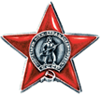
Подвиг:

